 | Министерство науки и высшего образования Российской Федерации Мытищинский филиал  Федерального государственного бюджетного образовательного учреждение  высшего образования  «Московский государственный технический университет  имени Н.Э. Баумана  (национальный исследовательский университет)»  (МФ МГТУ им. Н.Э. Баумана)

ФАКУЛЬТЕТ ______космический__________________________________________________

КАФЕДРА ________К-3___________________________________________________________

отчет

К ЛАБОРАТОРНОЙ РАБОТЕ

№__4__
_______________________________________________

________________________ по ДИСЦИПЛИНЕ
«алгоритмы компьютерной графики»
_______________________
_______________________________________________
_______________________________________________
_______________________________________________
_______________________________________________

Студент ___К3-46Б_____________ ___ __Несмеянов С. А.___
(Группа) (Подпись, дата) (И.О.Фамилия)

Преподаватель _________________ _В.В. Афанасьева____
(Подпись, дата) (И.О.Фамилия)

2024 г.

Задание к лабораторной работе № 4

1 часть

Выполнить шаги, описанные в файлах «лаб_раб_№1_ч1.pdf»- «лаб_раб_№1_ч5.pdf», результат д.б. как в файле «3D объекты.doc».

В результате вы должны получить приложение, позволяющее отображать выбранный примитив, перемещать и поворачивать его в пространстве.

2 часть

В полученное приложение (по результатам выполнения лаб.раб. №4.1), позволяющее отображать выбранный примитив, перемещать и поворачивать его в пространстве, добавить «3Д -объект»= «Снеговик» (должно быть: тело, голова, глаза, нос, руки, шляпа).

3 часть

В полученное приложение (по результатам выполнения лаб.раб. №4.1), позволяющее отображать выбранный примитив, перемещать и поворачивать его в пространстве, добавить свой «3Д -объект» (уникальный!), который должен состоять минимум из 10 примитивов, реализовать отрисовку на платформе-подставке двух таких объектов разного масштаба (клонирование реализовать за счет ввода масштаба, например размера самого большого примитива в объекте).

Код программы

using System;
using System.Collections.Generic;
using System.ComponentModel;
using System.Data;
using System.Drawing;
using System.Linq;
using System.Text;
using System.Threading.Tasks;
using System.Windows.Forms;

// для работы с библиотекой OpenGL
using Tao.OpenGl;
// для работы с библиотекой FreeGLUT
using Tao.FreeGlut;
// для работы с элементом управления SimpleOpenGLControl
using Tao.Platform.Windows;

namespace lab1
{
public partial class Form1 : Form
{
public Form1()
{
InitializeComponent();
AnT.InitializeContexts();
}

// вспомогательные переменные - в них будут храниться обработанные значения,
// полученные при перетаскивании ползунков пользователем
double a = 0, b = 0, c = -5, d = 0, zoom = 1; // выбранные оси
int os_x = 1, os_y = 0, os_z = 0;
double R = 2;

private void trackBar4_Scroll(object sender, EventArgs e)
{
// переводим значение, установившееся в элементе trackBar в необходимый нам формат
d = (double)trackBar4.Value;
// подписываем это значение в label элементе под данным ползунком
label3.Text = d.ToString();
}

private void trackBar2_Scroll(object sender, EventArgs e)
{
// переводим значение, установившееся в элементе trackBar в необходимый нам формат
b = (double)trackBar2.Value / 1000.0;
// подписываем это значение в label элементе под данным ползунком
label5.Text = b.ToString();
}

private void trackBar3_Scroll(object sender, EventArgs e)
{
// переводим значение, установившееся в элементе trackBar в необходимый нам формат
c = (double)trackBar3.Value / 1000.0;
// подписываем это значение в label элементе под данным ползунком
label6.Text = c.ToString();
}

private void trackBar5_Scroll(object sender, EventArgs e)
{
// переводим значение, установившееся в элементе trackBar в необходимый нам формат
zoom = (double)trackBar5.Value / 1000.0;
// подписываем это значение в label элементе под данным ползунком
label7.Text = zoom.ToString();
}

private void checkBox1_CheckedChanged(object sender, EventArgs e)
{
// если отмечен
if (checkBox1.Checked)
{
// устанавливаем сеточный режим визуализации
Wire = true;
}
else
{
// иначе - полигональная визуализация
Wire = false;
}
}

private void comboBox2_SelectedIndexChanged(object sender, EventArgs e)
{

}

private void comboBox1_SelectedIndexChanged(object sender, EventArgs e)
{
// в зависимости от выбранного режима
switch (comboBox1.SelectedIndex)
{
// устанавливаем необходимую ось (будет использована в функции glRotate**)
case 0:
{
os_x = 1;
os_y = 0;
os_z = 0;
break;
}
case 1:
{
os_x = 0;
os_y = 1;
os_z = 0;
break;
}
case 2:
{
os_x = 0;
os_y = 0;
os_z = 1;
break;
}
}

}

private void trackBar1_Scroll(object sender, EventArgs e)
{
// переводим значение, установившееся в элементе trackBar в необходимый нам формат
a = (double)trackBar1.Value / 1000.0;
// подписываем это значение в label элементе под данным ползунком
label4.Text = a.ToString();
}

private void RenderTimer_Tick(object sender, EventArgs e)
{
// вызываем функцию отрисовки сцены
Draw();
}

// режим сеточной визуализации
bool Wire = false;

private void Form1_Load(object sender, EventArgs e)
{
// инициализация библиотеки glut
Glut.glutInit();
// инициализация режима экрана
Glut.glutInitDisplayMode(Glut.GLUT_RGB | Glut.GLUT_DOUBLE);
// установка цвета очистки экрана (RGBA)
Gl.glClearColor(255, 255, 255, 1);
// установка порта вывода
Gl.glViewport(0, 0, AnT.Width, AnT.Height);
// активация проекционной матрицы
Gl.glMatrixMode(Gl.GL_PROJECTION);
// очистка матрицы
Gl.glLoadIdentity();
// установка перспективы
Glu.gluPerspective(45, (float)AnT.Width / (float)AnT.Height, 0.1, 200);
Gl.glMatrixMode(Gl.GL_MODELVIEW);
Gl.glLoadIdentity();
// начальная настройка параметров openGL (тест глубины, освещение и первый источник света)
Gl.glEnable(Gl.GL_DEPTH_TEST);
Gl.glEnable(Gl.GL_LIGHTING);
Gl.glEnable(Gl.GL_LIGHT0);
// установка первых элементов в списках combobox
comboBox1.SelectedIndex = 0;
comboBox2.SelectedIndex = 0;
// активация таймера, вызывающего функцию для визуализации
RenderTimer.Start();

}

// функция отрисовки
private void Draw()
{
// очистка буфера цвета и буфера глубины
Gl.glClear(Gl.GL_COLOR_BUFFER_BIT | Gl.GL_DEPTH_BUFFER_BIT);
Gl.glClearColor(255, 255, 255, 1);
// очищение текущей матрицы
Gl.glLoadIdentity();
// помещаем состояние матрицы в стек матриц, дальнейшие трансформации затронут только визуализацию объекта
Gl.glPushMatrix();
// производим перемещение в зависимости от значений, полученных при перемещении ползунков
Gl.glTranslated(a, b, c);
// поворот по установленной оси
Gl.glRotated(d, os_x, os_y, os_z);
// и масштабирование объекта
Gl.glScaled(zoom, zoom, zoom);
// в зависимости от установленного типа объекта
switch (comboBox2.SelectedIndex)
{
// рисуем нужный объект, используя функции библиотеки GLUT
case 0:
{
if (Wire) // если установлен сеточный режим визуализации
Glut.glutWireSphere(2, 16, 16); // сеточная сфера
else
Glut.glutSolidSphere(2, 16, 16); // полигональная сфера
break;
}
case 1:
{
if (Wire) // если установлен сеточный режим визуализации
Glut.glutWireCylinder(1, 2, 32, 32); // цилиндр
else
Glut.glutSolidCylinder(1, 2, 32, 32);
break;
}
case 2:
{
if (Wire) // если установлен сеточный режим визуализации
Glut.glutWireCube(2); // куб
else
Glut.glutSolidCube(2);
break;
}
case 3:
{
if (Wire) // если установлен сеточный режим визуализации
Glut.glutWireCone(2, 3, 32, 32); // конус
else
Glut.glutSolidCone(2, 3, 32, 32);
break;
}
case 4:
{
if (Wire) // если установлен сеточный режим визуализации
Glut.glutWireTorus(0.2, 2.2, 32, 32); // тор
else
Glut.glutSolidTorus(0.2, 2.2, 32, 32);
break;
}
case 5:
{
draw_snowman();
break;
}
case 6:
{
draw_sth();
break;
}
}
// возвращаем состояние матрицы
Gl.glPopMatrix();
// завершаем рисование
Gl.glFlush();
// обновляем элемент AnT
AnT.Invalidate();
}
private void draw_sth()
{
Gl.glRotated(90, 1, 0, 0);
if (Wire)
{
Glut.glutWireCylinder(R, R * 0.1f, 16, 16);
Gl.glRotated(-90, 1, 0, 0);
draw_rifle(0, 0, R * 0.2f, R * 0.1f);
Gl.glRotated(-90, 0, 1, 0);
Gl.glRotated(90, 1, 0, 0);
draw_rifle(R * 0.2f,R*0.7f, -0.2*R, R * 0.06f);
}
else
{
Glut.glutSolidCylinder(R, R * 0.1f, 16, 16);
Gl.glRotated(-90, 1, 0, 0);
draw_rifle(0, 0, R * 0.2f, R * 0.1f);
Gl.glRotated(-90, 0, 1, 0);
Gl.glRotated(90, 1, 0, 0);
draw_rifle(R * 0.2f, R * 0.7f, -0.2 * R, R * 0.06f);
}
}
private void draw_rifle(double x, double y, double z, double k)
{
Gl.glRotated(-90, 1, 0, 0);
Gl.glTranslated(x, y, z);
if (Wire)
{
Gl.glTranslated(-8*k, 0, 2 * k);
Glut.glutWireCube(k);
Gl.glRotated(90, 0, 1, 0);
Glut.glutWireCylinder(k * 0.4f, 17 * k, 16, 16);
Gl.glTranslated(0, 0, 6 * k);
Glut.glutWireCylinder(k * 0.8f, 7*k, 16, 16);

Gl.glTranslated(0, 0, 4.5f * k); // draw a paralellepiped
Gl.glRotated(120, 0, 1, 0);
Glut.glutWireCylinder(k * 0.6f, 3 * k, 4, 4);

Gl.glRotated(-45, 0, 1, 0);
Gl.glTranslated(-2*k, 0, 0);
Glut.glutWireCylinder(k * 0.4f, 3 * k, 4, 4);

Gl.glRotated(45, 0, 1, 0);
Gl.glRotated(-120, 0, 1, 0);

Gl.glTranslated(0.3f*k, 0, 4 * k);
Gl.glRotated(90, 0, 1, 0);
Glut.glutWireCylinder(0.4f * k, 2 * k, 4, 4);
Gl.glRotated(-90, 0, 1, 0);

Gl.glTranslated(k, 0, -4.5f * k);
Gl.glRotated(90, 1, 0, 0);
Glut.glutWireTorus(k * 0.1f, k * 0.5f, 16, 16);

Gl.glRotated(-90, 1, 0, 0);
Gl.glTranslated(-1.7f * k, 0, -5.8f * k);
Glut.glutWireTorus(k * 0.1f, k*0.3, 16, 16);

}
else
{
Gl.glTranslated(-8 * k, 0, 2 * k);
Glut.glutSolidCube(k);
Gl.glRotated(90, 0, 1, 0);
Glut.glutSolidCylinder(k * 0.4f, 17 * k, 16, 16);
Gl.glTranslated(0, 0, 6 * k);
Glut.glutSolidCylinder(k * 0.8f, 7 * k, 16, 16);

Gl.glTranslated(0, 0, 4.5f * k); // draw a paralellepiped
Gl.glRotated(120, 0, 1, 0);
Glut.glutSolidCylinder(k * 0.6f, 3 * k, 4, 4);

Gl.glRotated(-45, 0, 1, 0);
Gl.glTranslated(-2 * k, 0, 0);
Glut.glutSolidCylinder(k * 0.4f, 3 * k, 4, 4);

Gl.glRotated(45, 0, 1, 0);
Gl.glRotated(-120, 0, 1, 0);

Gl.glTranslated(0.3f * k, 0, 4 * k);
Gl.glRotated(90, 0, 1, 0);
Glut.glutSolidCylinder(0.4f * k, 2 * k, 4, 4);
Gl.glRotated(-90, 0, 1, 0);

Gl.glTranslated(k, 0, -4.5f * k);
Gl.glRotated(90, 1, 0, 0);
Glut.glutSolidTorus(k * 0.1f, k * 0.5f, 16, 16);

Gl.glRotated(-90, 1, 0, 0);
Gl.glTranslated(-1.7f * k, 0, -5.8f * k);
Glut.glutSolidTorus(k * 0.1f, k * 0.3, 16, 16);

}
}
private void draw_snowman()
{
Gl.glRotated(45, 0, 0, 1);
Gl.glRotated(180, 1, 0, 0);
if (Wire)
{ // если установлен сеточный режим визуализации

Glut.glutWireSphere(R, 16, 16); // сеточная сфера
Gl.glTranslated(0, 0, R * 1.33f);
Glut.glutWireSphere(R*0.666f , 16, 16);
Gl.glTranslated(0, 0, R);
Glut.glutWireSphere(R * 0.444f, 16, 16);

Gl.glTranslated(0, 0, R*0.296f);
Glut.glutWireCylinder(R * 0.666f, R * 0.037f, 16, 16);

Glut.glutWireCylinder(R * 0.331f, R * 0.8f, 16, 16);

Gl.glTranslated(0, 0, -0.74f * R);
Gl.glRotated(90, 1, 1, 0);
Glut.glutWireCylinder(R * 0.111f, -1.5f * R, 16, 16);
Glut.glutWireCylinder(R * 0.111f, 1.5f * R, 16, 16);

Gl.glRotated(-90, 1, 1, 0);
Gl.glTranslated(R*0.3f,R*0.3f , 0.55f * R);
Glut.glutWireSphere(R*0.1f, 16, 16);

Gl.glTranslated(0, -R * 0.6f, 0);
Glut.glutWireSphere(R * 0.1f, 16, 16);

Gl.glTranslated(0, R * 0.3f, -R * 0.1);
Gl.glRotated(90, 1, 1, 1);
Glut.glutWireCone(R * 0.1f, -R*0.5f , 16, 16);

}
else
{
Glut.glutSolidSphere(R, 16, 16); // полигональная сфера
Gl.glTranslated(0, 0, R * 1.33f);
Glut.glutSolidSphere(R * 0.666f, 16, 16);
Gl.glTranslated(0, 0, R);
Glut.glutSolidSphere(R * 0.444f, 16, 16);

Gl.glTranslated(0, 0, R * 0.296f);
Glut.glutSolidCylinder(R * 0.666f, R * 0.037f, 16, 16);

Glut.glutSolidCylinder(R * 0.331f, R * 0.8f, 16, 16);

Gl.glTranslated(0, 0, -0.74f * R);
Gl.glRotated(90, 1, 1, 0);
Glut.glutSolidCylinder(R * 0.111f, -1.5f * R, 16, 16);
Glut.glutSolidCylinder(R * 0.111f, 1.5f * R, 16, 16);

Gl.glRotated(-90, 1, 1, 0);
Gl.glTranslated(R * 0.3f, R * 0.3f, 0.55f * R);
Glut.glutSolidSphere(R * 0.1f, 16, 16);

Gl.glTranslated(0, -R * 0.6f, 0);
Glut.glutSolidSphere(R * 0.1f, 16, 16);

Gl.glTranslated(0, R * 0.3f, -R * 0.1);
Gl.glRotated(90, 1, 1, 1);
Glut.glutSolidCone(R * 0.1f, R*0.5f, 16, 16);

}
}
}
}

Скрины работы программы

1 часть

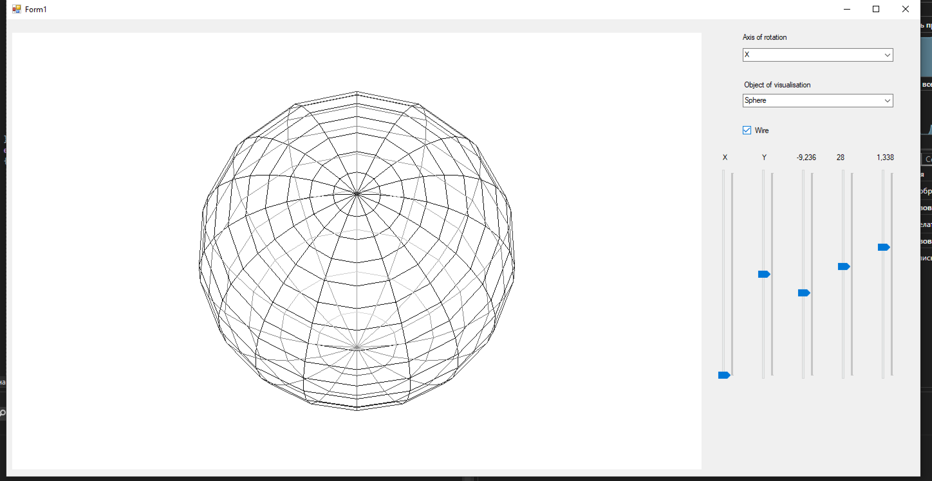

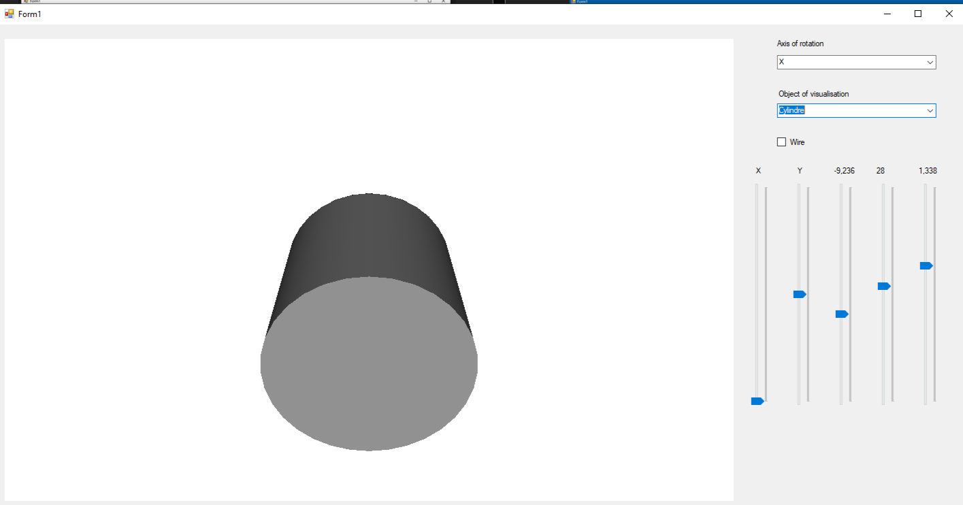

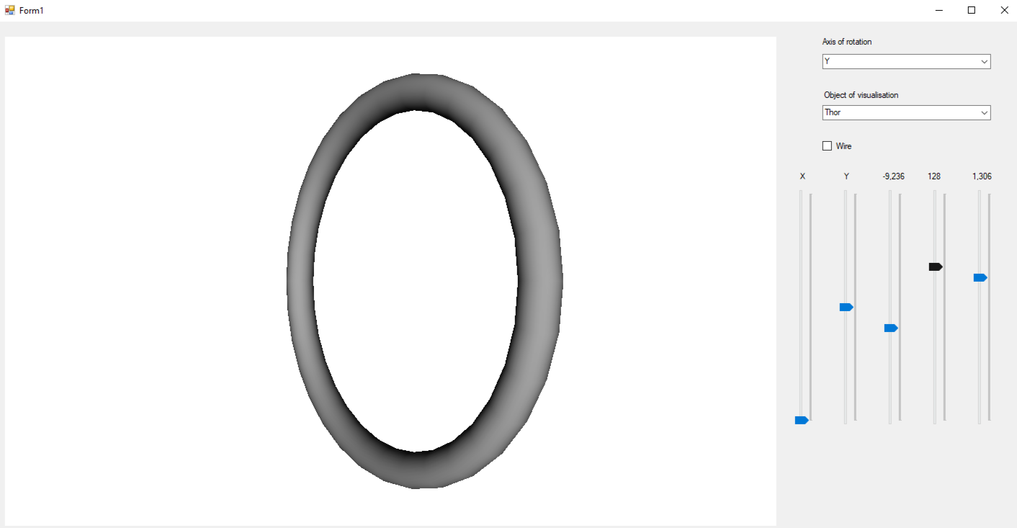

2 часть

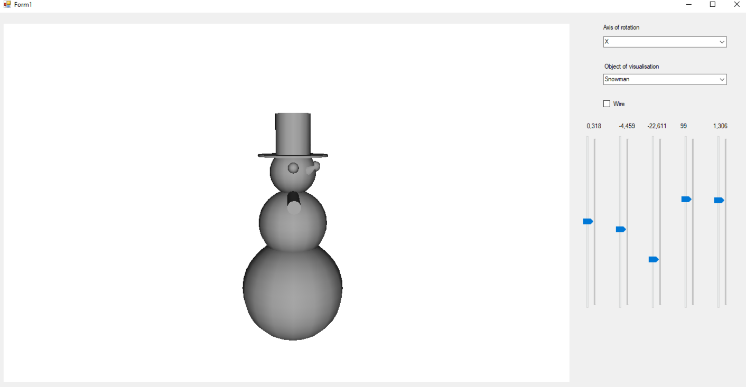

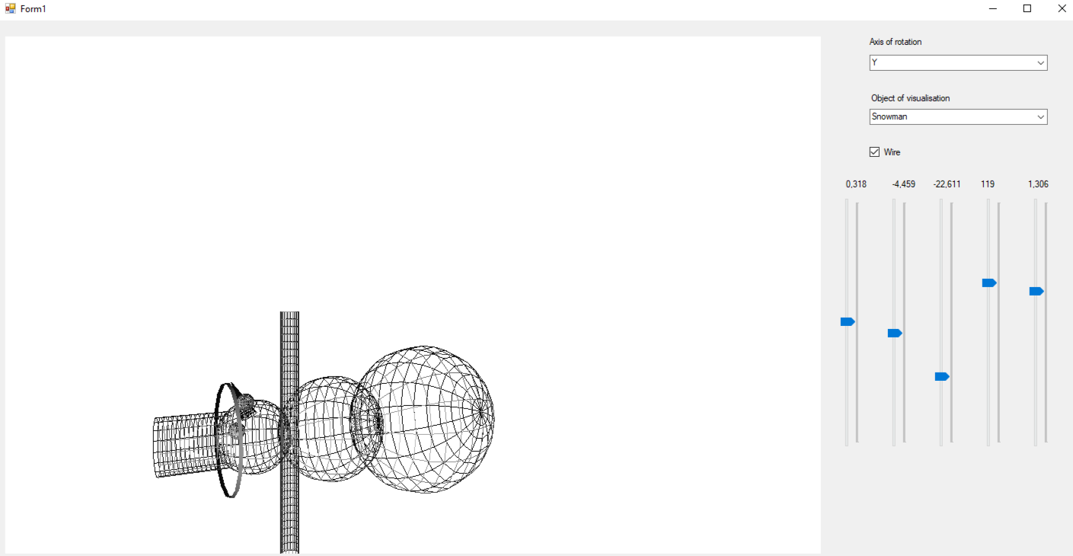

3 часть

